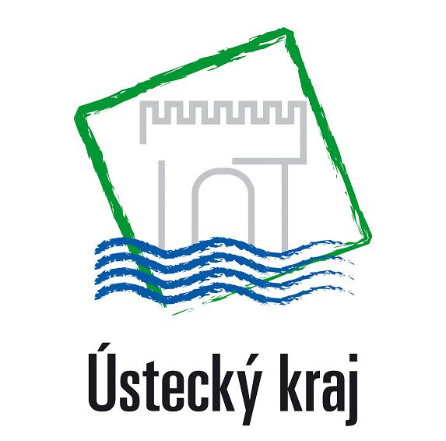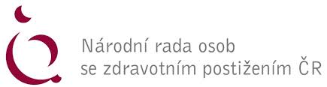
Tisková zpráva
Ústecký kraj, ERÚ a NRZP Ústeckého kraje uspořádali seminář pro osoby zdravotně postižené a seniory
Akce byla uspořádána pod záštitou Bc. Pavla Csonky, člena zastupitelstva, předsedy výboru pro zdravotnictví Ústeckého kraje a předsedy poradního orgánu hejtmana Ústeckého kraje.
Téma: Z Ústeckého krajského plánu vyrovnání příležitostí pro osoby se zdravotním postižením na období 2015 - 2020 : 1. Ochrana spotřebitele na energetickém trhu, 2. Co by v novém plánu vyrovnání nemělo chybět
Místo konání: hlavní budova KÚ 460A., termín konání: pondělí 11. LISTOPADU 2019, od 10 hodin do 15 hodin.
Moderátor Jaroslav Slavík – předseda KVNRZP Ústeckého kraje
K otázkám Ochrany spotřebitele na energetickém trhu vystoupili JUDr. Jiří Kotlík z odboru právní ochrany spotřebitele ERÚ a Ing. Pavel Martínek, z tiskového odboru ERÚ
Poukázali na odkaz na webové stránky ERÚ (http://www.eru.cz/cs/informacni-centrum), kde je uvedeno
Desatero obrany před šmejdy v energetice a brožura s doporučeními spotřebitelům: Jak se bránit nekalým obchodním praktikám.
Ve druhé části semináře byl prodiskutován obsah nového plánu vyrovnání na léta 2021-5: co by v novém plánu nemělo chybět
V diskuzi postupně vystoupili garanti jednotlivých částí:
pí. Cinkaničová, p. Tuček p. Petr Novák, PaedDr. Ing. Michal Slavík, PhD., Mgr. Radka Honzajková , Jaroslav Slavík a hosté p. Jiří Vencl a Mgr. Nikol Aková
Diskutován byl obsah nového Plánu vyrovnání:
Obecné požadavky a osvětová činnost, přístupnost staveb, dopravy a komunikací, přístupnost informací a elektronických služeb, přístupnost služeb veřejné správy, mimořádné události a krizové situace, nezávislý život, rovnost před zákonem a přístup ke spravedlnosti, život v rodině, vzdělávání a školství, zdraví a zdravotní péče, zaměstnávání a podpora podnikání OZP, sociální zabezpečení a sociální ochrana, participace OZP a jejich organizací na správě věcí veřejných, přístup ke kulturnímu dědictví a účast na kulturním životě, statistické údaje, koordinace a monitorování plnění plánu. Závěry z diskuse budou využity při konzultacích o obsahu Nového plánu vyrovnání s jednotlivými vedoucími odborů KÚ, který proběhne dne 13. 11. 2019.
Semináře se zúčastnila vedoucí sociálního odboru KÚ p. Ing. Petra Lafková a Mgr. Petra Fünfkirchlerová .
Podle prezenční listiny bylo účastno 31 osob.
Obsah Desatera obrany před šmejdy v energetice a brožura s doporučeními spotřebitelům: Jak se bránit nekalým obchodním praktikám bude uveřejněna na webu kraje.
Jaroslav Slavík
předseda KVNRZP Ústeckého kraje,

